Светильники взрывозащищенные производственные
типа ДСП 03-20
ТУ BY 300541279.020-2018

Руководство по эксплуатации. Паспорт

Настоящий документ содержит описание, технические характеристики и правила эксплуатации светильников
серии ДСП 03-20-001 УХЛ1 и ДСП 03-20-002 УХЛ1.
1.1 Светильники взрывозащищенные подвесные производственные серии ДСП 03-20-001 УХЛ1 и ДСП 03-20-002 УХЛ1 ТУ BY 300541279.020-2018 (далее - светильники) предназначены для освещения промышленных установок и помещений.
1.2 Область применения - взрывоопасные зоны помещений и наружных установок согласно маркировке взрывозащиты ГОСТ IEC 60079-14-2011 и другим нормативным документам, регламентирующим применение электрооборудования во взрывоопасных зонах.
2. ТЕХНИЧЕСКИЕ ПАРАМЕТРЫ И ХАРАКТЕРИСТИКИ.
2.1. Типы светильников- ДСП03-20-001 УХЛ1; ДСП 03-20-002 УХЛ1;
2.2. Маркировка взрывозащиты - 1Ex db mb IIC T6 Gb по ГОСТ 31610.0-2019 (IEC 60079-0:2017).
2.2.1.Уровень взрывозащиты - взрывобезопасный.
2.2.2. Вид взрывозащиты - комбинированный.
- узел источника света - < герметизация компаундом "mb" >.
- распределительная коробка - < взрывонепроницаемая оболочка "db" >.
2.2.3. Категория взрывоопасной смеси - подгруппа IIС
2.3. Степень защиты светильника от воздействия окружающей среды - IP 65, IP 66 по ГОСТ 14254.
2.4. Источник света - 2 светодиодных модуля.
2.4.1. Мощность каждого модуля, Вт - 20.
2.4.2. Номинальное напряжение - 230 В, 50Гц.
2.5. КПД - не менее 75%.
2.6. Габариты: ДСП 03-20-001УХЛ1 ДСП 03-20-002УХЛ1
2.6.1. Длина, мм max 164. max 164.
2.6.2. Ширина, мм max 164. max 64.
2.6.3. Высота, мм max 177. max 288.
2.7. Масса, кг - max 2,6.
2.8. Температура окружающей среды, °С - от - 60 до + 60.
2.9. Класс изделия по способу защиты человека от поражения электрическим током -1.
3.УСТРОЙСТВО ИЗДЕЛИЯ.
3.1. Светильник состоит из 3 сборочных единиц: 2 узлов источника света и распределительной коробки .
3.2 В каждый узел источника света входят: корпус из алюминиевого сплава поз.1, светодиодный модуль с термостойкими проводами поз.8, рассеиватель из ударопрочного поликарбоната поз.7, фланец нижний поз.6 из алюминиевого сплава, резиновые сальники поз.12 и поз 20, крепежные элементы поз. 14 и 18. Корпус, рассеиватель и фланец нижний имеют неразъемное герметизированное соединение с помощью компаунда и заклепок поз. 13.
3.3 К распределительной коробке относятся: корпус коробки поз.2 с крышкой поз.3, изготовленные из алюминиевых сплавов, колодка клеммная поз.5 с винтами крепления поз.15, два соединительных контактных зажима для присоединения заземляющих проводников поз.9 и 10, уплотнительного кольца поз. 11, резиновых сальников поз.12, стяжныx болтов поз.17; 18; 19 и фланца верхнего поз.4. Резиновый сальник и фланец верхний со стяжными болтами совместно с конструктивными элементами корпуса коробки образуют кабельный ввод светильника. Функции элемента уплотнения кабеля выполняет резиновый сальник поз 20.
3.4 Корпусные детали и распределительная коробка образуют камеру вводного устройства и камеру узла источника света взрывонепроницаемой оболочки. Камеры связаны между собой щелевым взрывонепроницаемым соединением и электрическими проводниками, проходящими через резиновый сальник .
3.5 При монтаже резиновый сальник во вводе устанавливается под трехжильный кабель диаметром 10-12мм.
4. 0БЕСПЕЧЕНИЕ ВЗРЫВОЗАЩИЩЕННОСТИ СВЕТИЛЬНИКОВ.
Взрывозащищенность светильников взрывозащищенных подвесных производственных серии ДСП03-20 УХЛ1 достигнута за счет:
4.1 Заключения токоведущих частей светильника во взрывонепроницаемую оболочку со щелевой взрывозащитой по ГОСТ IEC 60079-1-2013 в местах сопряжения деталей и узлов взрывонепроницаемой оболочки, способную выдержать давление взрыва и исключить передачу взрыва в окружающую взрывоопасную среду, а также герметизацией компаундом по ГОСТ 31610.18-2016(IEC 60079-18:2014) узла источника света. Сопряжения деталей на чертежах обозначены словом "Взрыв" с указанием допустимых параметров взрывозащиты: максимальной ширины и минимальной длины щелей взрывонепроницаемых соединений, шероховатости поверхностей, образующих взрывонепроницаемые соединения согласно требованиям ГОСТ IEC 60079-1-2013. Прочность взрывонепроницаемой оболочки светильника проверяется при изготовлении путем гидравлических испытаний избыточным давлением, что соответствует ГОСТ IEC 60079-1-2013;
4.2 Ограничения температуры нагрева наружных частей светильника (не более 85°С);
4.3 Уплотнения кабеля в кабельном вводе специальным резиновым сальником по
ГОСТ IEC 60079-1-2013;
4.4 Предохранения от самоотвинчивания всех болтов , крепящих детали обеспечивающих взрывозащиту светильника, а так же токоведущих и заземляющих зажимов с помощью пружинных шайб и контргаек;
4.5 Высокой механической прочности светильника по ГОСТ IEC 60079-1-2013.
4.6 Наличия предупредительных надписей на крышках светильника "Предупреждение-открывать, отключив от сети!".

5. ОБЕСПЕЧЕНИЕ ВЗРЫВОЗАЩИЩЕННОСТИ СВЕТИЛЬНИКА ПРИ МОНТАЖЕ.
5.1 . Светильник должен устанавливаться в помещениях согласно пункта 1.1 настоящего технического описания и руководства по эксплуатации.
5.2. При монтаже светильника необходимо руководствоваться ГОС Т12.2.007.0 «Изделия электрические. Общие требования безопасности», ПУЭ «Правила устройств электроустановок»; настоящим техническим описанием и руководства по эксплуатации.
5.3. Перед проведением монтажных работ необходимо осмотреть светильник и удостовериться о его соответствии назначению, обратив внимание на наличие знака взрывозащиты и предупредительных надписей, целостности оболочки, наличие всех крепежных элементов, средств уплотнений и заземляющего устройства.
5.4. Осмотреть состояние крепежных болтов, резьбовых соединений. Все болты и резьбовые соединения при необходимости затянуть .
6. ЭКСПЛУАТАЦИЯ ВЗРЫВОЗАЩИЩЕННЫХ СВЕТИЛЬНИКОВ .
6.1 Эксплуатация светильника должна производиться в соответствии с «Правилами технической эксплуатации для потребителей» и Руководством по эксплуатации на светильник. В процессе эксплуатации светильников обслуживающий персонал должен внимательно следить за состоянием средств взрывозащиты, обеспечивающих предотвращение и локализацию взрывоопасной смеси, которая может проникнуть внутрь светильника.
6.2. При закрывании крышки распределительной коробки убедиться в наличии уплотнительного кольца и правильной его установке.
6.3. Электрические контакты должны быть чистыми, исключающими повышенный перегрев.
6.4. Знаки условных обозначений и надписей содержать в чистоте.
6.5. Взрывозащитные поверхности отдельных частей оболочки не должны иметь рисок, сколов и раковин, превышающих допустимые «Правилами изготовления взрывозащищенного оборудования». При повреждении взрывозащищенных поверхностей, соответствующую деталь или весь светильник заменить исправными.
6.6. В светильнике установлен светодиодный модуль, мощность, которого оговорена настоящим руководством.
6.7. Монтаж светильников осуществлять на трубный ввод с резьбой G3/4.
6.8. Положение светильника - вертикальное, светодиодным модулем вниз.
7. МАРКИРОВКА.
Нанесенная на корпусе маркировка светильников взрывозащищенных серии ДСП03-20-001 (002) УХЛ1 должна быть хорошо видимая, четкая, прочная и включать следующие данные:
-знак предприятия - изготовителя;
- наименование изделия;
- маркировку взрывозащиты: 1Ex db mb IIC T6 Gb;
- мощность светодиодного модуля;
- номинальное напряжение;
- месяц и год изготовления;
- степень защиты оболочки по ГОСТ 14254;
- предупредительную надпись "Предупреждение - открывать, отключив от сети!";
- наименование и знак органа по сертификации.
8. ТРАНСПОРТИРОВАНИЕ И ХРАНЕНИЕ.
8.1 Светильники должны транспортироваться в грузовых контейнерах или крытых автомобилях в индивидуальной таре категории упаковки КУ-2 по ГОСТ 23216 при температуре от - 50°С до +50°С и влажности 80% при 20°С.
8.2 Условия хранения светильника должны соответствовать группе 2 по ГОСТ 15150.
9. КОМПЛЕКТНОСТЬ
В комплект поставки входят:
9.1 Светильник в сборе 1 шт
9.2 Руководство по эксплуатации. Паспорт 1 шт
10. ГАРАНТИИ ИЗГОТОВИТЕЛЯ.
Изготовитель гарантирует соответствие светильников серии ДСП 03-20-001 (002) УХЛ1 требованиям технических условий ТУ BY 300541279.020-2018 при соблюдении условий транспортирования, хранения, монтажа и эксплуатации.
Срок службы светильника, при соблюдении правил эксплуатации, должен быть не менее 10 лет.
Гарантийный срок эксплуатации 18 месяцев со дня ввода светильника в эксплуатацию.
11.СВИДЕТЕЛЬСТВО И ПРИЕМКЕ
Светильник ________________ зав.№__________ изготовлен в соответствии с требованиями технических условий
ТУ BY 300541279.020-2018 и признан годным к эксплуатации.

Представитель службы контроля предприятия “______” ___________20 г

Приложение 1.
ДСП 03-20-001 УХЛ1
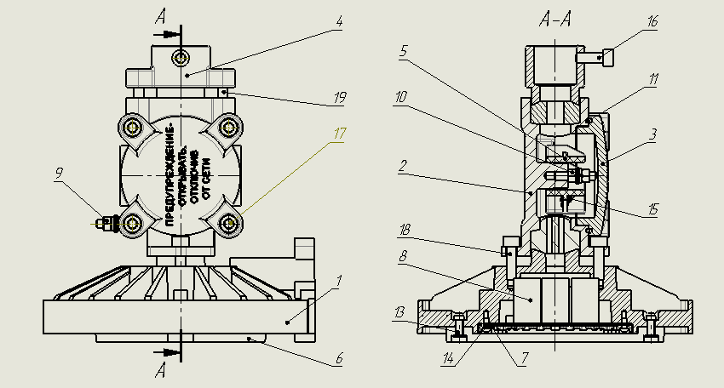
ДСП 03-20-002 УХЛ1
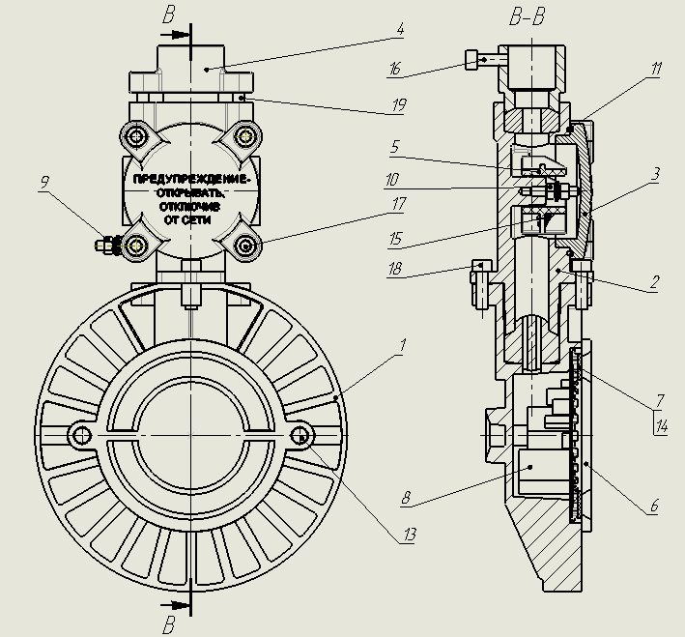

Адрес предприятия-изготовителя
ЧПТУП ”Витебское электротехническое предприятие ”СВЕТ”
Республика Беларусь 210002 г. Витебск,
ул. Ломоносова 2А.Тел./факс 8-0212-36-66-32 e-mail: svet@vitebsk.by

